หน้าตาของระบบทั้งหมด
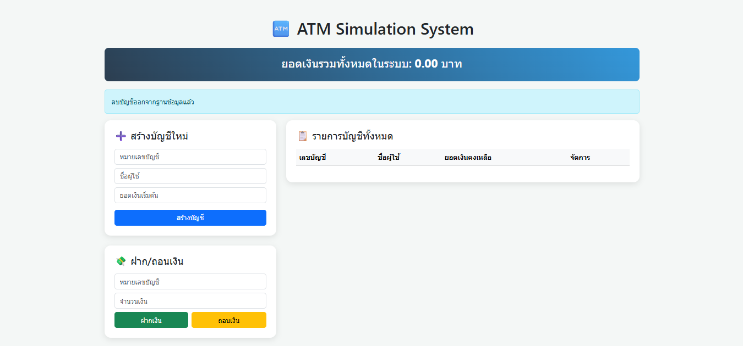

การสร้างผู้ใช้ใหม่
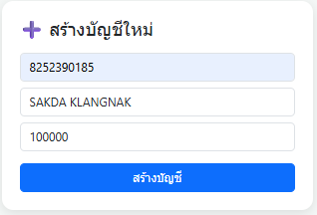
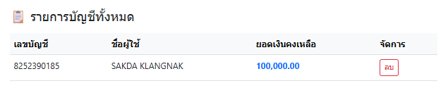

ฝาก/ถอนเงิน

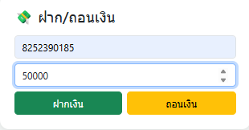
ถอนเงิน
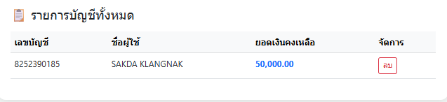
ฝากเงิน
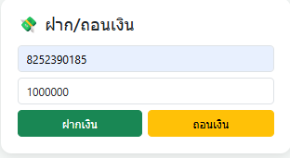
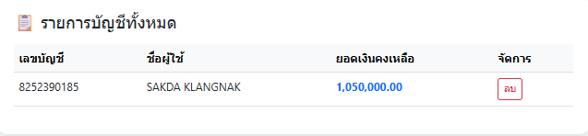

DATABASE เมื่อมีการสร้างบัญชีใหม่ จะขึ้นใน DATABASE อัตโนมัต
with app.app_context():
db.create_all()

